JULEBORD 2018
på Scandic Hotell Lerkendal!
1. desember 2018 kl. 19.00
Det blir buffet med julemat og dessert og kaffe!
(vegetarianer, allergisk eller annet, gi beskjed når du melder deg på)

NB : De første 70 påmeldte får plass!
Trondheim Døveforenings medlemspris: kr. 550,-
Andre: kr. 750,-
Drikke må alle betale selv.
Bindene påmelding innen 1. november. Skriv deg på liste i Klostergata 60, eller send mail til trondheim.df@online.no, eller send sms til 97 11 58 38.

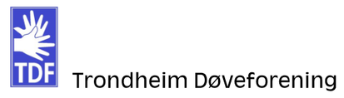
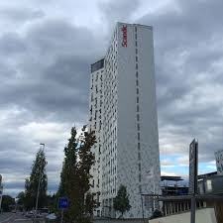
Ev. hotellrom må hver og en bestille selv.

